Rakenduse loomise ja programmeerimise alused (35 t)
- Üldised põhimõtted
Maailma ja eriti infotehnoloogia juhtriigi (USA) koolide õppekavades pannakse viimasel ajal suurt rõhku arendustöö (modelleerimine, analüüs, disain, algoritmimine, programmeerimine) aluste õpetamisele, vt näiteks USA arvutiõpetajate assotsiatsiooni (CSTA) materjale ACM K-12 CS Model Curriculum – PDF-fail (2006), uue versiooni projekt (2011), Exploring Computer Science Curriculum 3.0 – PDF-fail. Viimasel ajal koolide arvutiõpetuse ainetes levib kiiresti mõiste, mida inglise keeles nimetakse Computational Thinking, vt näiteks wikipediat ja Googli saiti Exploring Computational Thinking. Igal juhul sisalduvad selle mõiste all ka sellised arendustöö elemendid nagu modelleerimine, algoritmimine ja programmeerimine. Võiks tutvuda ka Venemaa koolide informaatika ainekavaga, kus on oluline rõhk arendustööl.
Õppekomplekti loomisel arvestatakse ainekavas pakutud kolme osaga: rakenduste loomise meetodid ja vahendid, modelleerimise ja algoritmimise põhimõtted, programmeerimise alused.
Rakeduste loomise meetodeid, vahendeid ja põhifaase (ülesande püstitus, analüüs, disain ja programmeerimine) käsitletakse läbi terve kursuse ülesannete lahendamisel. Läbivalt käsitletakse ka modelleerimist ja algoritmimist. Modelleerimises tutvustatakse objektorienteeritud lähenemisviisi ja unifitseeritud modelleerimiskeelt UML, vt ka lühiülevaadet. Objekte ja klasse ning vastavaid diagramme käsitletakse lühidalt ja lihtsustatult: nö kasutaja vaates analüüsi ja disaini faasis. Põhjalikumalt vaadeldakse protsesside ja algoritmide esitamist tegevusdiagrammide ja algoritmikeele (pseudokoodi) abil.
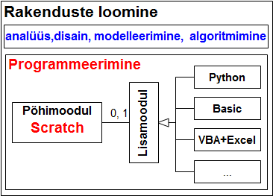Programmeerimise osa sisu jaguneb põhi- ja lisamooduliks.
Põhimoodulis on programmeerimiskeeleks uue põlvkonna graafiline keel – Scratch (vabavara). Selle kodusaidil http://scratch.mit.edu/ on tohutul hulgal näiteid ja demosid (praegu üle 1,5 mln) ja mitmesuguseid õppematerjale. Keel on loodud Massachusettsi Tehnoloogia Institudis (MIT) spetsiaalsed programmeerimise õpetamiseks algajatele (vt hariduslikud programmeerimiskeeled) ning leiab laialdast kasutamist koolides (eriti USAs) ja ka mitmes ülikoolis (Harward, Berkeley, TTÜ jt). Scratchi saab kasutada paljudes keeltes, sh ka eesti ja vene keeles, milles on ka mitmeid juhendeid ja õppematerjale. Tegemist on lihtsa ja atraktiivse, multimeedia kasutamisele orienteeritud, keele ja keskkonnaga, mis toetavad olulisemaid programmeerimise kontseptsioone, vt ka kasutamisjuhendid ja näited.
Lisamoodulid kujutavad endast skaleeritavaid ja arenevaid e-õppe kursusi erinevate programmeerimiskeelte kohta. Keeli võiks tulevikus olla 3–4. Konkreetsed keeled valitakse ja kooskõlastatakse Tellijaga õppematerjalide lepingu sõlmimisel. Lisamooduleid saab lisada ka hiljem. Esialgse visioonina võiks kõne all olla: Python (vabavara), Alice (vabavara), mõni Basicu versioon: Microsoft Small Basic (vabavara), Visual Basic Express (tasuta haridusasutustele), Visual Basic for Application (VBA). Viimane kuulub paljudes koolides kasutatava MS Office juurde, pakkudes lihtsaid vahendeid õppimiseks ja dokumendipõhiste rakenduste loomiseks vt õppematerjali Sissejuhatus VBAsse.
Praeguse seisuga jääks kaks lisamooduli varianti: Pythoni- ja VBA-põhine. Moodulite orienteeruvad mahud: põhimoodul: 15–35 t, lisamoodul: 20–0 t. Lisamooduli keele ja moodulite mahud (kokku 35 t) valib kool sõltuvalt õppesuunast: reaal, majandus, humanitaar jm. Lisamoodul võib ka puududa. Spetsaliseerumist saab suurel määral määrata ülesannete valikuga.
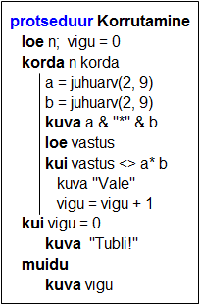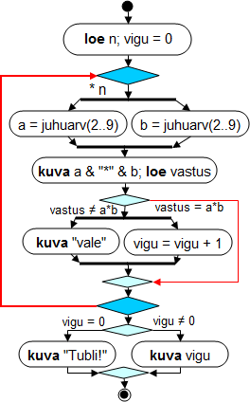Programmeerimise õppimisel on peamine algoritmimine (OO-süsteemides ka modelleerimine) mitte programmeerimiskeel. Kuid algajate õpetamisel peaks olema võimalikult lihtsa süntaksiga keel. Näiteks on toodud lihtsa ülesande algoritmi esitus UMLi tegevusskeemi ja algoritmikeele abil ning programmid kolmes erinevas keeles: Scratch, VBA ja Python.
Programm esitab n korrutamise ülesannet ja kontrollib kasutaja vastusi ja annab üldhinnangu.
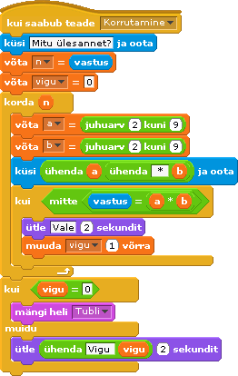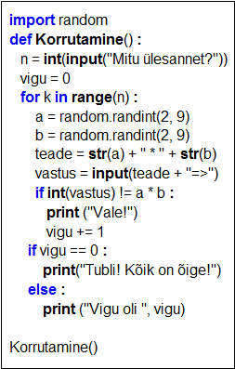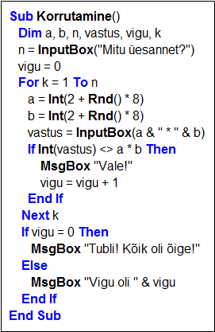

2. Õppekomplekti osade kirjeldus (vastavalt HD Lisa 4-11, punkt 2.12)
2.1 Kursuse üldosa
Kursuse üldosa esitatakse vastavalt HD-s ette nähtud skeemile õppekomplekti valmimisel.
2.2 Õpik (paberkandjal) ja õpiku juurde kuuluv töölehtede kogumik
Paberkandjal õpiku sisu peaks olema suhteliselt püsiva ja üldise iseloomuga. Siin käsitletakse rakenduste loomise ning modelleerimise, algoritmimise ja programmeerimise põhimõtteid ning teoreetilisi aluseid. Näited ja ülesanded on toodud peamiselt algoritmide tasemel, mille esitamiseks kasutatakse UMLi tegevusskeeme ja algoritmikeelt. Ülesandeid ja rakenduste näiteid ning nende realisatsioone konkreetsete programmeerimiskeelte abil vaadeldakse peamiselt e-kursuse töövihikutes (vt p 2.3).
Elektroonseid töövihikuid ja nende osi saab suvalisel ajal printida.
2.3 E-kursus õpilasele ja abimaterjalid õpetajale keskkonnas Moodle.
Sellele õppematerjalide osale on rajatud tundide (praktikumide) läbiviimine ning iseseisev praktiline kodune töö. Siia kuuluvad:
a) Õpiku veebiversioon
Sisuliselt vastab paberikandjal olevale õpikule. Peamised erinevused: koosneb mitmest osast (failist), sisaldab linke praktikumidele ja abimaterjalidele, näidetele ja demodele; praktikumide materjalid ja ülesande püstitused võivad sisaldada linke vastavatele osadele ja teemadele. Realiseerimiseks on otstarbekas kasutada e-publitseerimise tehnoloogiat (n. ISSUU). Demo
b) Õpetajaraamatu veebiversioon
Vastab õpetajaraamatule paberkandjal. Sisaldab linke ja võib olla dünaamilisem ja paindlikum
c) Elektroonsed töövihikud (töölehed)
On aluseks praktikumide läbiviimiseks ja iseseisva töö toeks, tüüpiliselt ühendab töölehtede ja esitluste funktsioone. Töövihik sisaldab materjali ühe või mitme tunni jaoks. Ühikuks teema või probleem (projekt). Tüüpilised komponendid: ülesande püstitus, analüüs, selgitused, mudelid ja algoritmid, prototüübid ja näited, lingid õpikule ja muudele materjalidele. Ka siin võiks kasutada ISSUU-tehnoloogiat.
Koostatakse põhimooduli (Scrach) ja lisamoodulite (Python ja VBA) jaoks
d) Ülesannete, harjutuste ja näidete elektrooniline kogum
Õpetaja saab kasutada harjutuste, kodu- ja kontrolltööde koostamiseks. Koostatakse põhimooduli (Scrach) ja lisamoodulite (Python ja VBA) jaoks
e) Süsteemi Scratch kasutamisjuhend. Eestikeelne kasutajaliides ja abiinfosüsteem
f) Programmeerimissüsteemi Python kasutamisjuhend ja keele lühikirjeldus. Praktikumide materjalid realiseeritakse vastavalt punktidele c ja d.
g) Arendussüsteemi VBA kasutamisjuhend ja keele lühikirjeldus. Praktikumide materjalid realiseeritakse vastavalt punktidele c ja d.
2.4 Õpetajaraamat paberkandjal. Koostakse vastavalt HD määrangule
2.4.1 sissejuhatus;
2.4.2 valikkursuse kirjelduse: seotus LTT valdkonnaga ja üldised LTT õpetamise
eesmärgid, teema olulisus ühiskonnas; kursuse seos karjäärivalikutega, et toetada
gümnasiste nende edasises elukutsevalikus jne;
2.4.3 kursuse maht ja õppe-eesmärgid;
2.4.4 õppe alustamise tingimused ning kursuse läbimise tingimused;
2.4.5 valikuvõimalused kursuse läbimiseks;
2.4.6 omandatavad pädevused/õpitulemused;
2.4.7 õpilaste iseseisvate tööde sisu kirjeldused;
2.4.8 soovitusi füüsilise õpikeskkonna laiendamiseks (viited IKT kasutamisele; õppe
läbiviimisele väljaspool kooli ruume; rühmatundidele; vahenditele ja
materjalidele).
2.4.9 õppeteemati õppeprotsesside kirjeldused, mis sisaldavad:
2.4.10 õpetamise eesmärgid ja teema olulisuse kirjelduse;
2.4.11 vajalike eelteadmiste kirjelduse;
2.4.12 õppesisu;
2.4.13 põhimõisted;
2.4.14 tunnimahu, õppetegevuste kirjeldused ja meetodilised soovitused (viited, milliseid
tegevusi on soovitav läbi viia individuaaltööna ja milliseid rühma- grupitöödena);
2.4.15 taotletavad õpitulemused ja soovitused hindamise osas;
2.4.16 soovitused õppeainetevahelise lõimingu osas, seejuures viidatakse ka teistes
materjalides toodud näidetele;
2.4.17 praktilised tööde loetelu (praktilised tegevused, eksperimendid, ülesanded
märgistada lähtudes keerukusest ja ajamahukusest).
2.4.18 vajadusel kursuse metoodilise suunitlusega kirjutused/ soovitused ja näiteid:
a) võimalustest, kuidas suurendada huvitatust LTT-ga seotud õppeainete ja
elukutsete vastu;
b) kuidas seostada õpetavat igapäevaeluga, kujundada õpilastel oskusi toimetulekuks
erinevates sotsiaalsetes ja kultuurilistes suhetes;
c) kuidas arvestada õpilaste arendamisel nende individuaalsust, kultuuritausta ning
hariduslikke erivajadusi, sh andekust;
d) valdkonnas oluliseks peetavatest metoodilistest rõhuasetustest
2.5 Õpetaja slaidiesitlused. Selle asemel soovitame kasutada elektroonsete töövihikute vastavaid jaotisi.
2.6 Katse- ja mõõtevahendite näidised. Ei ole ette nähtud.
2.7 Lisamaterjalid. Vajadus nende järele võib tekkida õppekomplekti loomise käigus.
2.8 Eksperimentaalsed tööd. Ei ole ette nähtud.
2.9 Tugikeskkond Internetis. Sobiv lahendus selgitatakse töö käigus. Üheks variandiks võib olla ka Moodle õpetajate foorum.

